Proje Gereksinimleri

Temel Özellikleri:

* A.) Kullanıcı Yönetimi (Authentication & Authorization):
  + Kayıt Olma (Sign Up):
    - Adı soyadı, kullanıcı adı, e-posta, şifre, üniversitesi ve bölümü ile kayıt olma
    - E-posta doğrulama sistemi
  + Giriş Yapma (Login):
    - Kullanıcı adı/şifre ile giriş işlemi
    - Şifremi unuttum özelliği
  + Profil Yönetimi:
    - Kullanıcı bilgilerini güncelleme
    - Şifre değiştirme
    - Üniversite/Bölüm bilgilerini düzenleme
    - Üniversite doğrulama
* B.) Dosya Paylaşma Sistemi
  + Ders Notu ve Materyal Yükleme:
    - PDF, Word, PowerPoint ve ZIP gibi dosya türlerini desteği
    - Dosya boyutu sınırlama (50 MB)
    - Dosya açıklaması ve etiket ekleme (# tag)
  + Ders videosu yükleme:
    - Youtube linki verme veya direkt video ekleme (bulut depolama entagrasoyunu)
  + Çıkmış sınav soruları paylaşma:
    - Yıl ve döneme göre sınıflandırma
* C.) Arama ve Filtreleme:
  + Ders/Bölüm bazlı arama:
    - Üniversite, fakülte, bölüm ve derse göre arama
  + Etikete (Tag) göre filtreleme:
    - “MAT101” ,”Final Soruları”, “Vize Notları” gibi etiketler ile filtreleme
  + En Çok İndirilen/Beğenilen İçerikler:
    - Popüler materyallere göre arama/filtreleme
* D.) Yorum ve Değerlendirme Sistemi:
  + İçerik Yorumları:
    - Kullanıcıların paylaşılan notlara yorum yapması
  + Puanlama Sistemi:
    - Materyalin kalitesini belirleme
  + Favorilere Ekleme:
    - Kullanıcıların beğendikleri materyalleri favorilere ekleme
* E.) Admin Paneli:
  + Kullanıcı Yönetimi:
    - Kullanıcıları yasaklama/silme
  + İçerik Moderasyonu:
    - Uygunsuz içerikleri kaldırma
  + Raporlama Sistemi:
    - Hatalı içerikleri raporlama sistemi

Ek Özellikler:

* A.) Sosyal Özellikler:
  + Öğrenci Grupları (Kulüpler):
    - Üniversite kulüplerine özel paylaşım alanı
  + Takip Sistemi:
    - Belirli kullanıcılar takip etme ve bildirim alma
  + Soru-Cevap Formu
    - Öğrencilerin akademik takip etme ve bildirim alma
* B.) Gelişmiş Dosya Sistemi:
  + OCR ile Metin Tanıma:
    - PDF notlarından metin çıkarma ve arama yapılabilmesi
  + Ders Programı Entegrasyonu
    - Öğrencilerin ders programlarını ekleyip ilgili notlara hızlı erişim
* C.) Entegrasyonlar
  + Üniversite E-Posta Doğrulaması
    - Sadece .edu.tr uzantılı maillerle kayıt (yada üniversite e-postası ile kayıt olmasa da eklemesi zorunlu olması gerekiyor)
  + Google Drive/Dropbox bağlantısı:
    - Dosyaları direkt buluttan yükleme yada uygulamadan buluta yükleme

Örnek Tasarımlar (masaüstü):

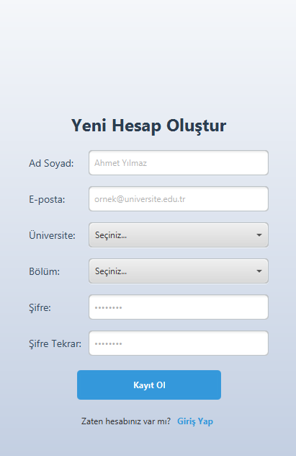

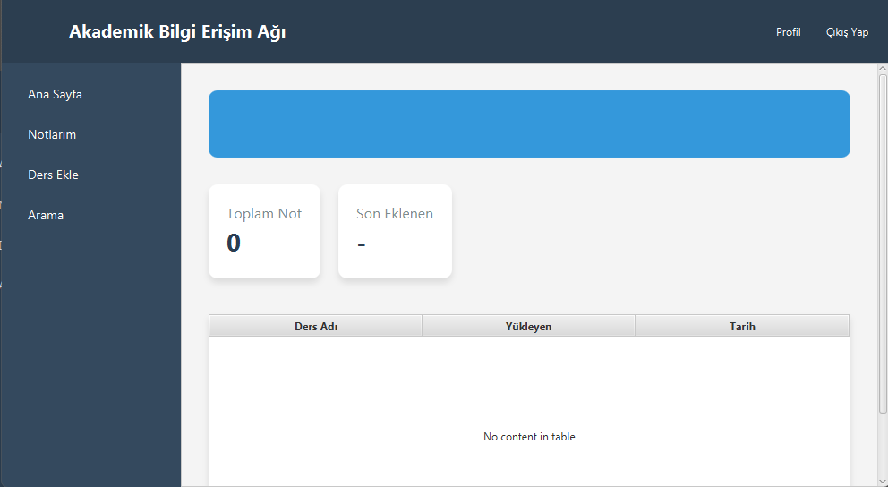

DashBoard Ekranı Kayıt Olma Ekranı

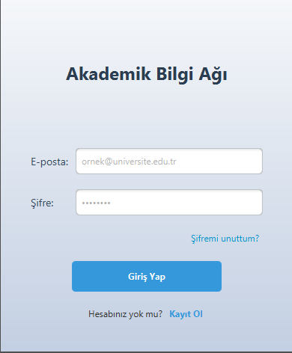

Giriş Ekranı